Ирбейское образование в лицах

Основана в 2012 году
май 2014 года
№ 17

Управление образования администрации
Ирбейского района



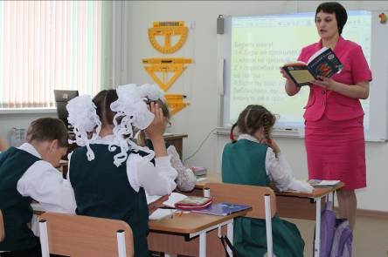

Читайте в номере:

День открытых дверей..……………........ ……………………..……2
Прекрасной души человек.……………………………….…….…..…4
Метод проектов – основа преподавания……….....……………...…6
Призвание - воспитатель………….….……………………...………7
Экологическое воспитание детей…………………...……………....8

2 Ирбейское образование в лицах № 17 май 2014

День открытых дверей

14 мая 2014г прошел День открытых дверей начальной школы образовательного учреждения Ирбейского района.
Открытые мероприятия прошли в Благовещенской, Верхнеуринской, Ирбейской № 2, Усть-Ярульской школах.
Целью проведения Дня открытых дверей стало предъявление и распространение опыта педагогов, реализующих федеральный государственный образовательный стандарт на уровне начального общего образования (ФГОС НОО).

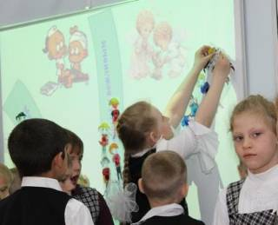

Педагоги МОБУ Благовещенская СОШ представили работу образовательного

учреждения по теме «Системно – деятельностный подход в рамках ФГОС НОО в ОС «Школа 2100»». В фойе школы была презентована деятельности кружка «Умелые ручки» и результаты внеурочной деятельности в начальных классах. Учитель начальных классов Чумакова Татьяна Валерьевна провела урок математики во 2 классе «Повторение. Арифметические действия с числами при решении примеров и задач»; молодой педагог школы Виноградова Анастасия Вячеславовна предложила для обсуждения учителей района урок русского языка в 3 классе «Повторение. Части речи. Имя существительное». Мастерскую по занятию театрального и хореографического кружков для школьников 2-3 классов провела Байкова Людмила Петровна, педагог дополнительного образования.
Коллектив МОБУ Верхнеуринская СОШ предложил для участников Дня открытых дверей работу школы в направлении «Оценивание внеурочной деятельности в рамках ФГОС НОО». Учителя района, приехавшие в школу, отметили важность и целостность работы, заявленной в установочном докладе Тарасенко Ольги Николаевны, заместителя директора по воспитательной работе. Мищенко Оксана Михайловна представила занятие кружка «Открыватели» с участием школьников 2 класса на тему «Наблюдение,

как способ видеть проблему через объекты природы». Внуков Анатолий Михайлович провел занятие с третьеклассниками в кружке «Смелая ладья» по теме «Сравнительная сила фигур». Учитель 3 класса Портовская Оксана Викторовна провела классный час «История села родного» в школьном музее, где хранители музея под руководством Кононенко Аллы Васильевны представили школьный музей, как ресурс развития направления краеведческой деятельности.

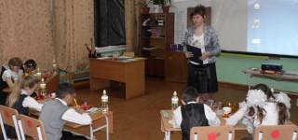

Работу МОБУ Ирбейская СОШ № 2 в направлении «Реализация ФГОС НОО в образовательном учреждении» презентовал директор школы Бусыгин Иван Павлович. В школе была организована отчетная выставка кружков «Город мастеров», «Бисероплетение», «Работа с тестом». Дикова Марина Алексеевна, учитель 2 класса, провела мастер-класс по оценке универсальных учебных действий на уроке русского языка «Повторение. Антонимы». Урок окружающего мира провела во 2 классе Лукьянова Надежда Владимировна по теме «Животные», где была представлена проектная технология. Внеурочное занятие кружка «Город мастеров» с учащимися начальных классов по изготовлению органайзера из подручных материалов представила Меляхова Алена Ивановна.
3 Ирбейское образование в лицах № 17 май 2014
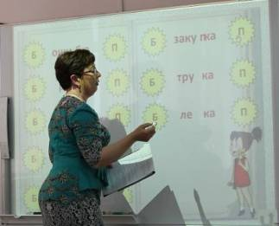

Педагоги МОБУ Усть-Ярульская СОШ представили наработки по системно-деятельностному подходу в рамках ФГОС НОО. Лалетина Татьяна Николаевна, учитель 3 класса, провела урок русского языка «Повторение. Части речи. Глагол». У учителя 1 класса Сенчик Галины Петровны прошел классный час «Чтобы радость людям дарить, надо добрым и вежливым быть». Для участников Дня открытых дверей Русакова Ирина Васильевна, учитель 2 класса, провела мастер-класс «Система оценки знаний на уроке в начальной школе».

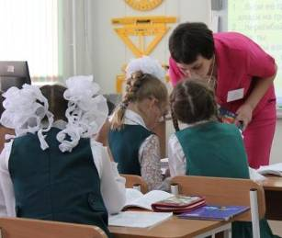

В школах на Дне открытых дверей работали эксперты: Халецкая Марина Николаевна, руководитель РМО учителей начальных классов; Третьякова Лидия Ефимовна, учитель начальных классов Александровской СОШ; Белокриницкая Антонина Александровна, заместитель директора по УМР Верхнеуринской СОШ; Штаревич Елена Леонидовна, победитель конкурса «»Заместитель директора по УМР - 2014г». Итоги работы экспертной группы были подведены по возвращению всех участников со школьных мероприятий. На экспертном совете обсужден предъявленный опыт педагогов, реализующих федеральный государственный образовательный стандарт. Было отмечено, что мероприятие стало значимым для корректировки работы ММЦ, школьных методических служб по введению ФГОС в начальное звено и подготовки для введения ФГОС в основное звено школы.
Рекомендовано предъявленный опыт педагогов начальной школы распространить в образовательные учреждения района через РМО и организацию муниципального Центра по организации внеурочной деятельности на базе Верхнеуринской СОШ. Экспертами отмечен хороший уровень подготовки и проведения Дня открытых дверей во всех образовательных учреждениях.

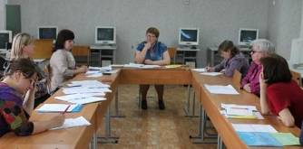

Соответствующие документы по участию в Дне открытых дверей будут вручены 16 мая на РМО заместителей директоров по УМР.

Бондарь Т.А., директор
МБУ «Муниципальный методический центр»

Прекрасной души человек
4 Ирбейское образование в лицах № 17 май 2014

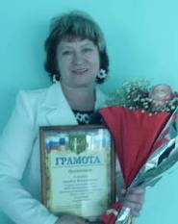

Вот уже тридцать лет неустанно дарит частичку своей души детям, умная, эмоциональная, внимательная, обаятельная – Струкова Людмила Владимировна.
Сколько любви, сил, доброты, знаний, упорного труда потребовалось, чтобы за годы своей деятельности дать знания сотням учеников. Она – учитель, который находится в вечном поиске, вечном труде.
Древняя мудрость гласит: «Велик тот учитель, который исполняет дело, чему учит, владеет всеми секретами своей профессии, потому что добросовестно и успешно проходит все ее ступени».
Людмила Владимировна родилась в Ирбейском районе д. Александровка.
В 8 лет пошла в школу, училась хорошо, особенно легко давались уроки русского языка и литературы. Уже в те, детские школьные годы Люда мечтала о профессии учителя.
И вот Александровская средняя школа позади. Мечта начинает сбываться. Поступила в Канское педагогическое училище на отделение учитель начальных классов и старшая пионервожатая. После окончания вернулась в родной район и стала работать в Новотроицкой восьмилетней школе. Ура! Начинается трудовой путь. Работа увлекательная, нравится. Дети с удовольствием работают с молодой энергичной учительницей. Это были незабываемые, увлекательные мероприятия, походы, праздничные вечера и т.д.
В 1988 заочно поступила в КГПИ на факультет начальная школа.

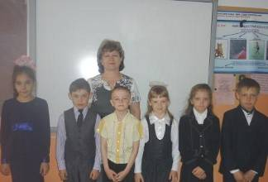

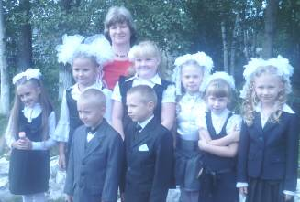

Годы идут, и вот уже за плечами диплом о высшем педагогическом образовании. Трудилась честно и добросовестно, собирая по крупицам ценнейший опыт своих старших коллег и свой собственный, изучала новейшие достижения педагогической науки, так как учителю необходимо идти в ногу со временем, а времена так быстро меняются.
Еще Л.Н. Толстой сказал: « Если учитель соединяет в себе любовь к делу и к ученикам, он совершенный учитель», - эти слова с уверенностью можно отнести к Людмиле Васильевне. У нее нет секретов воздействия на детские души и сердца, главное для нее – от каждого по возможности.
Так уж сложилась судьба, что в 2005 году по семейным обстоятельствам пришлось переехать в с. Ирбейское и попасть в 2007 году именно в нашу школу.
5 Ирбейское образование в лицах № 17 май 2014
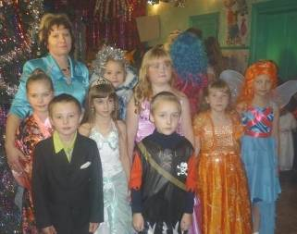

Просто и совершенно она вошла в наш коллектив. С первых минут сумела обратить на себя внимание. Всегда приветлива, энергична, доброжелательна. Она притягивает к себе людей, обогащая их идеями, практическим участием, верой в свои силы, предопределяя тем самым успехи на их пути. Это человек, наделенный замечательными качествами: простотой, доступностью в общении, открытостью, бескорыстием, готовностью реально прийти на помощь, а главное – очень требовательна по отношению к себе. Принцип ее работы – осторожно и бережно помочь ребенку раскрыться, вселить в него уверенность, дать почувствовать свою самоценность. Старается научить детей понимать окружающий мир.
Заботливо следит за развитием каждого ученика, исходя из индивидуальных особенностей, воспитывает наблюдательность, умение самостоятельно работать. Ее ученики любознательны, решают исследовательские задачи, любят рассказывать и сочинять. На уроке существует какой – то свой особый климат, атмосфера доверия, искренности и симпатии в взаимоотношениях учителя и ученика.

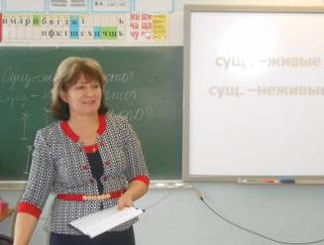

Сколько было по – настоящему талантливых ребят. Все, кого воспитала, кого учила эта удивительная женщина, приносят пользу Отечеству, трудятся в разных областях, став врачами, учителями, экономистами, военными, строителями, просто рабочими и просто хорошими людьми.
Это ищущий, неутомимый человек в то же время – любящая мама, добрая бабушка, радушная хозяйка гостеприимного дома.

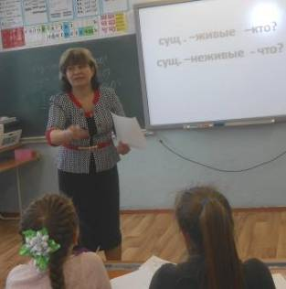

В 2014 г. Людмила Владимировна стала победительницей муниципального конкурса «Педагог – 2014» в номинации «Учитель -2014» («Актовая лекция»).

Жаркова Т.Б., директор
МОБУ Изумрудновская ООШ

Метод проектов – основа преподавания

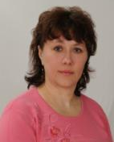

Славщик Ольга Викторовна – учитель физики высшей категории, заместитель директора по воспитательной работе. Отдала школе более 25 лет.
6 Ирбейское образование в лицах № 17 май 2014
В современных условиях школе нужен творчески работающий учитель, способный самостоятельно, эффективно использовать новые технологии. Именно таким учителем является Ольга Викторовна, поэтому постоянно повышает своё мастерство: изучает методическую литературу, посещает курсы и семинары, РМО учителей физики. Использует разнообразные формы, приемы, методы и средства обучения, элементы современных образовательных технологий, включая информационные. Важной задачей считает развитие мышления учащихся, их творческих способностей, формирование творческого мышления и продуктивной деятельности учащихся для свободной реализации возможностей и способностей личности в обществе.
Метод проектов составляет основу ее преподавания, смысл которого заключается в создании условий для самостоятельного освоения школьниками учебного материала в процессе выполнения проектов.
Выполняя творческие проекты, учащиеся овладевают основами проектирования, технологии, коммуникации и рефлексии, учатся приобретать новые знания и умения, а также интегрировать их.

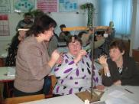

Информационно - коммуникативные технологии играют важную роль в подготовке учащихся к Внешнему независимому тестированию. Формат тестовых компьютерных программ дает возможность проверить знания, навыки, умения учащихся с помощью различных видов и типов заданий, наборов тематических и итоговых тестов с использованием иллюстраций, схем, диаграмм, графиков, карт.
7 Ирбейское образование в лицах № 17 май 2014
Использует для работы виртуальную лабораторию. Чрезвычайно интересной для уроков является серия "Физика вокруг нас», «Физикон» где дается полная, содержательная информация о физических явлениях. Часто виртуальные модели помогают представить явления, понять их сущность. (Например, силовые линии магнитного поля …).
Регулярно делится опытом работы со своими коллегами: выступления, мастер- классы, презентации всегда присутствуют в ее работе, а это интересно, познавательно, профессионально.
Работая над социальными и исследовательскими проектами, развивает у детей информационные компетенции, учащимся приходится самостоятельно искать информацию и пути для решения той или иной проблемы (компетентность разрешения проблем), искать ответы на поставленные мной вопросы в предложенных источниках или задавать самим вопросы исходя из проблемы, и подбирать источники для получения ответа; коммуникативные, потому что дети работают в парах, группах, общаются с людьми, не входящими в школьное окружение, учатся доказывать свою точку зрения.
Ольга Викторовна находится в вечном поиске, повышает свою квалификацию по различным направлениям, всегда является активным участником всех школьных мероприятий, всю себя отдает детям.

Козлова С.А., директор
МОБУ Тальская СОШ
Призвание – воспитатель
7 Ирбейское образование в лицах № 17 май 2014

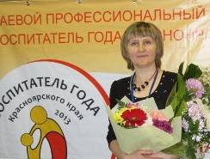

Третьякова Альбина Владимировна воспитатель Изумрудновского детского сада №7 «Колобок». Осуществляет педагогическую деятельность с 1988 года.
За время работы Альбина Владимировна показала себя знающим, творчески работающим воспитателем, хорошо владеющим методикой воспитания детей дошкольного возраста. Осуществляя учебно-воспитательный процесс, она, как педагог, опирается на современные требования в области образования, направленные на охрану и укрепление здоровья детей, развитие и поддержку детской познавательной и творческой инициативы.
В своей педагогической практике творчески применяет комплекс технологий: технология проблемного диалога, технология продуктивного чтения, технология развивающего обучения и технология информационного обучения. Особое внимание в своей педагогической деятельности Альбина Владимировна уделяет социально-личностному развитию дошкольников, опираясь на программу М.В. Корепановой «Познай себя». Непосредственная образовательная деятельность отличается целенаправленностью, разнообразием методов и приёмов, интересом и познавательностью. Педагог применяет разработанный дидактический, наглядный и раздаточный материал, компьютерные презентации, демонстрационный материал.

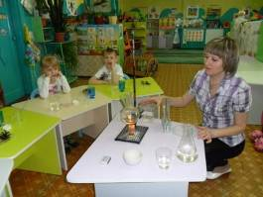

Своё мастерство Альбина Владимировна неоднократно подтверждает победой в конкурсах. В этом году она участвовала во Всероссийском дистанционном конкурсе «Призвание - воспитатель», где заняла первое место и получила диплом. Так же она участвовала вместе со своими воспитанниками в международном дистанционном конкурсе «В стране Деда Мороза» и во Всероссийском дистанционном конкурсе «Эрудит», где ребятишки заняли три первых места в номинации «Маленький мастер».

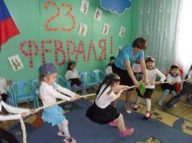

В своей педагогической деятельности Альбина Владимировна зарекомендовала себя как грамотный, увлечённый своей профессией педагог, который всегда знает, как и чем увлечь своих воспитанников. Постоянно в поиске, в процессе самообразования.
За долгие годы работы у Альбины Владимировны неоднократно менялась специфика и основные направления работы, но неизменным осталось трепетное отношение к каждому ребёнку, энтузиазм, добросовестность, инициатива и искренность к своему делу.
Кригер Е.Ю., заведующая
МДОБУ Изумрудновский
детский сад № 7 «Колобок»
Экологическое воспитание детей
8 Ирбейское образование в лицах № 17 май 2014

Наш «Огонёк» функционирует с 1953 года. С той поры, когда наш сад начал работать, изменились условия жизни, сама страна… однако неизменной остаётся та радость встречи, которою испытывают дети, педагоги и родители от совместной деятельности и общения.
Десять лет работает в разновозрастной группе воспитателем II категории Юлия Геннадьевна Нахаева.

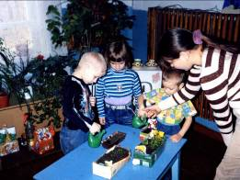

Юлия Геннадьевна зарекомендовала себя творческим, ответственным, грамотным педагогом, осуществляющим воспитание и обучение детей в соответствии с современными направлениями образовательной деятельности.
Наш детский сад – окружён живописной природой. По селу протекает небольшая речушка Талое, которая не замерзает в холодное время года, в честь, которой и назвали село.
Богатая экосистема способствует реализации приоритетного направления - экологического воспитания детей.
Благодаря окружающей среде, на основе новейших педагогических технологий, воспитатель разработал план работы по реализации экологического воспитания на ближайшие пять лет, где приоритетом экологического образования является наблюдение, эксперименты и продуктивная деятельность детей в природе. Как доказано психологами, для детей первых семи лет жизни, характерны наглядно-действенное и наглядно - образное мышление. Таким образом, процесс обучения воспитатель строит так, чтобы дети усваивали знания не вербальным, а наглядным методом, т.е. основная работа заключается в наблюдениях и экспериментах, что даёт возможность обогащать память ребёнка, активизировать мыслительные процессы, развивать речь. Сезонные экологические экскурсии расширяют кругозор детей и любознательность.
Работая и изучая семьи воспитанников, воспитатель увидел, что в основном:
-родители имеют среднее образование;
-материальное положение – согласно прожиточному минимуму;
-некоторые семьи имеют низкую педагогическую культуру.
Как следствие, возникают проблемы в воспитании детей, спровоцированные нарушениями детско-родительских отношений.

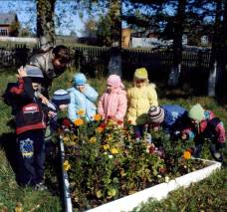

На базе ДОУ создан консультативный пункт, где родители могут получить помощь педагога-психолога и педагогическую помощь.
Творческий потенциал воспитателя не оставляет безучастными родителей к жизни ДОУ.
Будь это мероприятие ко дню космонавтики, где родители готовили рабочий материал для творческой деятельности детей, будь это осенний бал, где результат совместной деятельности родителей и детей заставил восхищаться поделками из природного материала. Каждый год наш детский сад принимает участие в районном конкурсе «Оформление зимнего» и «Оформление летнего участка» где творческий энтузиазм воспитателя заражает родителей и весь коллектив ДОУ.
Генинг С.Н., заведующая
МДОБУ Тальский
детский сад № 12 «Огонёк»

